Вечера занимательной химии
(для младших школьников)
СПЕКТАКЛЬ «ПО СЛЕДАМ ТРЕХ МУШКЕТЕРОВ»
проводят ученики 9 класса

Цель: Привить интерес к предмету химии.
Задачи: 1. Повторение и закрепление знаний по темам:
- качественные реакции на ионы;
- типы химических реакций.
2. привить интерес к предмету у учеников 6-7 классов.
СЦЕНАРИЙ.
Звучит музыка из кинофильма «Д, Артаньян и три мушкетера». Входят три мушкетера (микрофон 1)
Атос: Что – то Д, Артаньян опаздывает.
Партос: А куда спешить? Леди Винтер больше нет, приключения закончились.
Арамис: А жаль, скучно жить стало.
Мушкетеры изображают скучную беседу. Выходит ведущий (микрофон 2)

Ведущий: Здравствуйте ребята. Кто узнал героев этой сцены?…………
А вот грустить им нет никакой причины, Леди Винтер, оказывается жива. Она превратилась в злую ведьму доброго волшебника на помощь? Кто . А что будет дальше, посмотрим.
Вбегает Д, Артаньян(микрофон 1)
Д, Артаньян: Друзья, королева поручила доставить тайное послание в Лондон. (показывает конверт и причет за пазуху)
Атос: Приключения продолжаются.
Арамис: Один за всех!
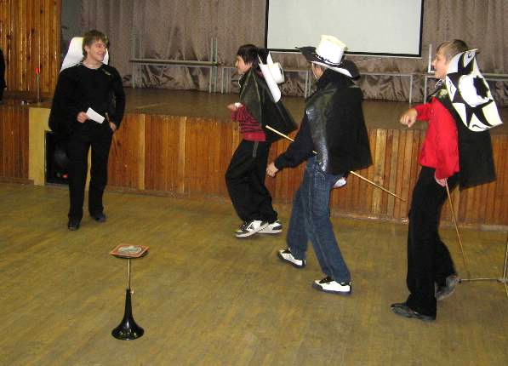
Все: И все за одного!
Мушкетеры отправляются в путь. Музыка.
Выходит злая ведьма. ( микрофон 2)
Ведьма: Они думают, что от меня так легко отделались? Ничего, об этом они еще пожалеют. Скоро ночь, пусть попробуют разжечь костер, спички то у меня! (Показывает спички, изображает колдовской ритуал.)
Мушкетеры подъезжают к микрофону 1
Партос: Не пора ли устроить привал?
Арамис: Солнце село, темнеет и жутко холодно!
Д, Артаньян: Сейчас разведем костер. (ищет спички и не находит) Тысяча чертей! А где же спички? (Все копаются в вещах, ищут спички)
Микрофон 2
Ведущий: Мушкетеры народ сильный и смелый, но с волшебством даже им не справиться. Вот если бы добрый волшебник! А что, ребята, может позовем доброго волшебника на помощь? Кто скажет, как его зовут?………………
Тогда внимательно слушайте, и как только я махну рукой, громко хором позовем доброго волшебника.

Звучит мелодия: Мы в город изумрудный
Идем дорогой трудной
Идем дорогой трудной
Дорогой не прямой
Заветных три желания
Исполнит славный…(ведущий машет рукой)
ЗАЛ: Гудвин!
Ведущий: Что – то совсем негромко. Не услышит волшебник. Давайте еще раз. Звучит мелодия, действие повторяется.
Гудвин: Меня зовут, значит кто - то в беде. А! Нужен костер. Поможем с помощью вот этой волшебной палочки. (показать палочку залу, подойти к ребятам, потом положить палочку на стол, поднести к мушкетерам порошок на экспериментальном столике, взять нагретую палочку и зажечь порошок. Свет выключить).
По окончанию опыта включается свет, мушкетеры располагаются ко сну.
Д, Артаньян: Королева заставила меня выучить текст послания наизусть на всякий случай. Но что с ним может случиться здесь? (кладет конверт за пазуху)
Атос: Полная гарантия, Швейцарский банк.
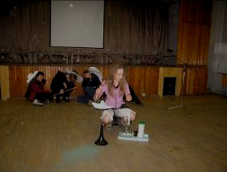
(мушкетеры уснули, к микрофону 1 подходит ведьма)
Ведьма: ваши веки становятся тяжелыми, глаза закрываются, по телу разливается сладкое тепло, вы спите,… спите,…спите…
Забирает пакет, подходит к микрофону 2)

Вот оно, заветное письмо. Не видать вам его, как своих ушей!
Бросает письмо наземь, топчется по нем, поднимает, комкает.

Что же мне с ним сделать? Сделаю-ка я вот что! (разворачивает листок, насыпает марганцовку и заворачивает, кладет на экспериментальный стол.
У них, видите ли, волшебная палочка! А у меня волшебная трубочка! (показать ребятам) В нее я набираю волшебную жидкость и капну на это письмо………(свет выключить)…………..и никакого письма!

Убегает, просыпаются мушкетеры
Партос: (потягивается) Как хорошо я поспал!
Арамис: Как на перине госпожи Кокнар! (смеются)
Д, Артаньян: Каналья, куда подевалось письмо? (ищет, не находит)
Атос: Так ты ж его на память знаешь.
Д, Артаньян: (думает, вспоминает) Правильно, письмо здесь. (показывает на голову) Попробуй здесь своровать?
Звучит музыка, мушкетеры едут дальше. К микрофону 1 подходит ведьма.
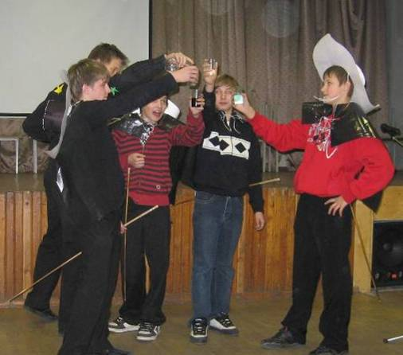
Ведьма: Радуются. Зря радуетесь! Письмо можно украсть вместе с головой!
(преображается в продавщицу напитков, подливает в стаканы отраву, подъезжают мушкетеры)
Арамис: Хозяюшка, 4 бокала бургундского!
Ведьма выносит поднос, мушкетеры разбирают стаканы, выстраиваются в ряд и поднимают бокалы. Ведьма скрывается.
Арамис: За дружбу!
Д, Артаньян: Один за всех!
Все: И все за одного!
В это время Гудвин подливает в каждый стакан, жидкость окрашивается в разный цвет.
Д, Артаньян: Тысяча чертей!!!
Партос: Что случилось с нашими бокалами?
Атос: Ничего особенного, нас хотели отравить.
Мушкетеры выхватывают шпаги, вразброс кидаются искать ведьму но натыкаются на гвардейцев, драка на шпагах. Ведьма подходит к микрофону1
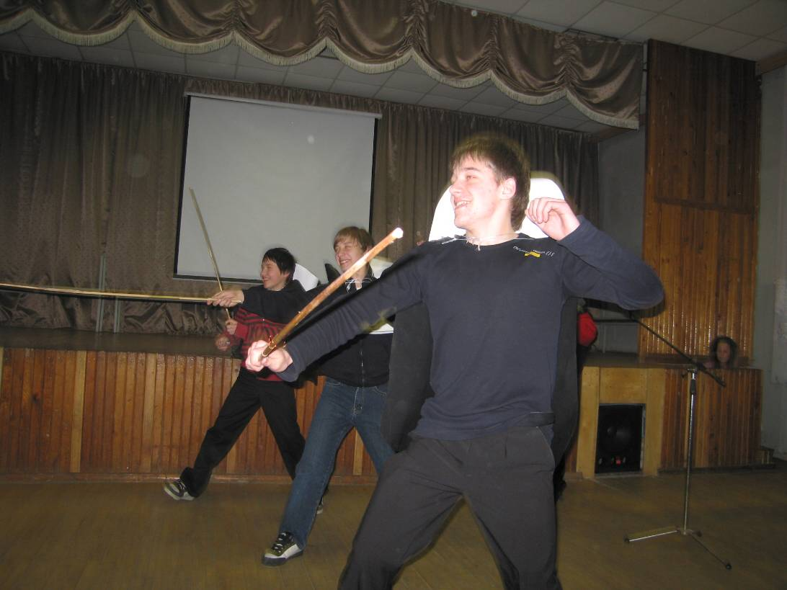
Ведьма: Слова честь для меня не существует. Зайду - ка я сзади. (вынимает нож, заходит сзади к Д, Артаньяну и ударяет в плечо. Течет кровь, Д, Артаньян падает, ведьма убегает, гвардейцы убегают, мушкетеры подходят к Д, Артаньяну
Атос: Он истекает кровью. Если ее не остановить, Д, Артаньян погибнет.
Ведущий: Ребята, что делать? Как помочь? …Звать Гудвина? Давайте все вместе………………..

Выходит Гудвин, брызгает рану живой водой, кровь исчезает. Играет музыка, мушкетеры уезжают.
Ведущий: Пожелаем мушкетерам счастливого пути и проводим в дорогу, помашем им рукой. А волшебников попрошу подойти сюда. Тем более, что это вовсе не волшебники, а ученики 9 класса ……………………………………………………………………………………….
Это отличники по химии, которую вы скоро будете изучать. А фокусы, которые они показали, вовсе и не фокусы. Они называются химические эксперименты. И сейчас они покажут еще один эксперимент сфотографируемся на память. Сидите все на местах, сейчас вас фотографируют.
Выносят лист ватмана.
1. Вот на этот чистый лист
Посмотри внимательно
2. Веселее улыбнись
Это обязательно
1. Снимок этот в сей же миг
Мы проявим запроста
2. Фотографию чуть сбрызнем
Мы из пульверизатора
Вместе: Мы знакомы с чудесами
Делать их умеем сами.
Ведущий: Чтобы объяснить секрет фокусов, необходимо знать химию. Спасибо за внимание и добро пожаловать в мир химии.

